Каковы причины
нежелания ребёнка учиться?

- Негативное отношение ребёнка к школе
Скорее всего, ребёнок не привык к строгости, требовательности, дисциплине. - Ребёнок не справляется с учебной программой, не выдерживает образовательные нагрузки.
Возможно, школьнику сложна образовательная программа. Необходимо прохождение психолого-медико-педагогической комиссии (ПМПК) для определения образовательного маршрута.
- Завышенный уровень притязаний родителей к успеваемости ребёнка
Родителям хочется, чтобы ребёнок был успешным учеником. Поэтому они много требуют, критикуют, сравнивают с другими детьми, что в результате приводит к нежеланию учиться.
- Не справляется с учёбой по отдельным предметам.
Есть предмет или несколько предметов, которые очень трудно даются ребёнку. Постепенно накопленные эмоции и переживания формируют отрицательные отношение к обучению
- Конфликты в школе
Насмешки, угрозы, непонимание в школьном коллективе вызывают желание совсем не ходить в школу.
- Усталость
Большие нагрузки, тренировки, секции, кружки и другие учреждения дополнительного образования способствуют возникновению усталости у ребёнка.
Виды мотивации учения:
Мотивация учения может быть положительная, нейтральная, негативная.
Положительная мотивация – стремление к знаниям, желание получить хорошую отметку, заслужить благодарность, подражание положительным идеалам и т. д.
Нейтральная мотивация многогранна: желание получить одобрение или обещанный подарок, стремление быть «незаметным» или «непорицаемым», чтобы жить спокойно. Задача взрослого заключается в том, чтобы знать эти мотивы, воздействовать на них, стремясь сделать положительными, помогающими учебной деятельности.
Негативная мотивация – отсутствие желания учиться, неумение учиться, неумение организовывать свой учебный труд, недостаточные знания, недисциплинированность, отрицательное влияние товарищей, неблагополучная семейная обстановка.
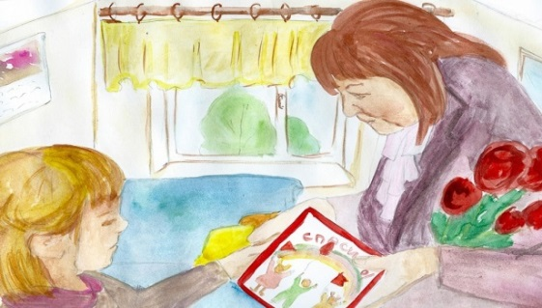

«Учатся у тех, кого любят».
Иоганн Вольфганг Гёте

МБОУ ЦО № 49 г. Тверь
г. Тверь, б-р Гусева, д.42
Тел.:8 (4822) 51-53-39
E-mail: sh49@school.tver.ru
Составитель: канд.псих.н., педагог-психолог, Суханова И.В..

Муниципальное бюджетное образовательное учреждение
Центр образования № 49 г.Тверь

СЕКРЕТЫ
ПРАВИЛЬНОЙ
УЧЕБНОЙ МОТИВАЦИИ
У РЕБЕНКА

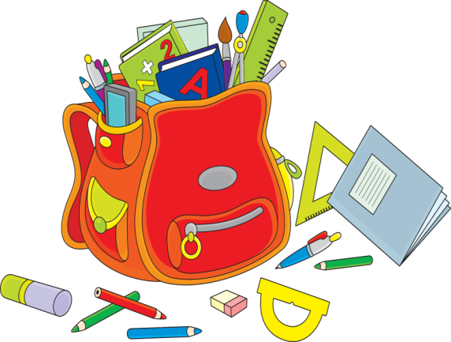

(для родителей)

Тверь, 2021

«Учебная мотивация – это проявление детьми мотивированной активности при достижении целей учения»
Как повысить мотивацию ребенка
к учёбе
- Принимайте ребёнка таким, какой он есть независимо от поведения и успеваемости. У ребёнка свой жизненный путь, который может отличаться от ваших желаний и требований.
- Уважайте интересы ребёнка. Узнайте, какие предметы нравятся ребёнку, поддерживайте интерес к этим предметам.
- Хвалите, даже за незначительные успехи в обучении и помогайте справляться с «нерешаемыми» задачами.
- Не наказывайте учёбой. Учёба должна быть увлекательна. Нельзя наказывать учёбой в стиле: «нагрубил-учи», подрался-читай» или «перепиши» и пр.
- Дайте возможность самому решать свои проблемы. Помогайте с помощью беседы или рассуждения в вопросах, которые он может решить сам.
- Взаимодействуйте с учителями, выстраивайте доверительный контакт, не критикуйте педагогов при ребенке, иначе он не захочет взаимодействовать с неавторитетным взрослым, особенно подростки.
- Делитесь своим житейским опытом. рассказывайте, какие переживания, неудачи были у вас, как их преодолевали, что помогало в этом. Лучший способ научить - показать личный пример посредством проявления ролевого поведения.
- Учите ребенка ставить цели и достигать их. Бывает, что большая цель может пугать, казаться недостижимой. Цель лучше разделить на несколько задач, выполнять их постепенно, выделять главное.
-Учите планировать время, помогайте организовывать свои дела и режим, определять, на какие занятия ему нужно больше времени, на какие меньше.
Причины снижения внутренней мотивации у ребенка
Психологические

Неуспешность в учебном процессе

Отношение учителя к ученику и ученика к учителю

Страх перед школой

Социальные

Непонимание цели учения

Неблагополучная семейная обстановка

Биологические

Ограниченные возможности здоровья

Умственное недоразвитие ученика

«Гормональный взрыв» у подростков

Аксиома правильной учебной мотивации
Мотивация обучения связана с возрастом ребенка!
Возраст ребёнка | Основные мотивы
Первоклассники  (6.5-8лет) | Интерес к учёбе вообще  - стремление к взрослости  «Я иду в школу, я ученик!»
Младшие школьники  (7-11лет) | Социальная мотивация  - соответствие требованиям учителя  - получаемые отметки  - быть в коллективе  - познание
Школьники средних классов  (11 -16 лет) | Стремление найти своё место  - престиж в среде сверстников  - стойкий интерес к отдельным предметам по интересам и способностям  - осознание значимости обучения «не потому, что хочется, а потому, что надо»  - потребность в познании и оценке свойств личности  - избегание неприятностей в школьном сообществе
Старшеклассники (16-18лет) | Самоопределение  - направленность на профессию  - успешность получения аттестата об образовании и поступления в колледж, ВУЗ,

«Будьте сами и человеком, и младенцем, для того, чтобы учить ребенка».
В.Ф. Одоевский

